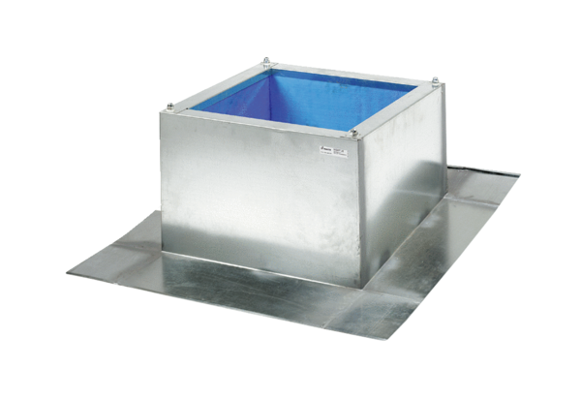Podstawa dachowa dla dachów falistych i trapezowych SOWT 45Opakowanie jednostkowe: 1 sztukaAsortyment: C
Numer artykułu: 0093.0989Producent: MAICO

